UN CAMP ROMAIN : UN LÉGIONNAIRE ROMAIN : 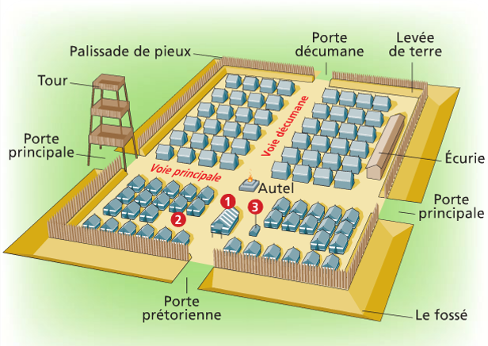 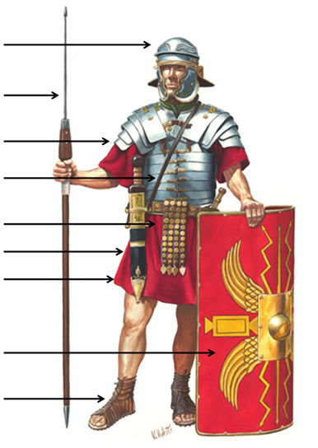

1 : 2 : 3 :
……………………………………………………………………………………………………

